БЕЛОРУССКИЙ ГОСУДАРСТВЕННЫЙ УНИВЕРСИТЕТ

ИНФОРМАТИКИ И РАДИОЭЛЕКТРОНИКИ

Кафедра программного обеспечения информационных технологий

Факультет ФНиДО

Специальность ПОИТ

Контрольная работа № 2

по дисциплине «Основы алгоритмизации и программирования»

часть 1

Вариант № 25

Выполнила студентка: Ващило А.Г.

Минск 2014

**1) Задача.**

Вычислить с заданной точностью ε значение функции

ch X = 1 + (X2 / 2!) + (X4 / 4!) + (X6 / 6!) + (X8 / 8!) + ...

где X изменяется от А до В с шагом H. Значения А, В, H и ε ввести.

**2) Cхема алгоритма методом Насси-Шнейдермана**

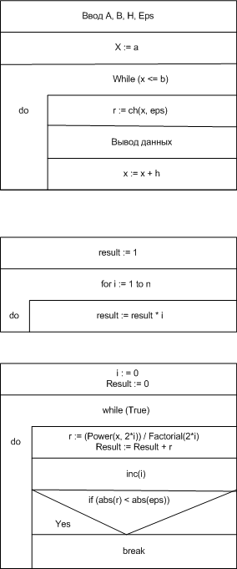

**3) Листинг программы**

program kontra2_vashchilo;

uses

sysutils, strutils, Math;

function factorial(n : Byte) : Extended;

var

i : byte;

begin

result := 1;

for i := 1 to n do begin

result := result * i;

end;

end;

function ch(x : extended; eps : extended = 1e-4) : extended;

var

i : Integer = 0;

r : Extended;

begin

Result := 0;

while (True) do

begin

r := (Power(x, 2*i)) / Factorial(2*i);

Result := Result + r;

inc(i);

if (abs(r) < abs(eps)) then break;

end;

end;

var

a, b, h: extended;

eps : extended;

x, r : extended;

begin

write('Enter initial value A: ');

readln(a);

write('Enter final value B: ');

readln(b);

write('Enter step H: ');

readln(h);

write('Enter eps: ');

readln(eps);

x := a;

writeln('|___x___|___Math.Cosh()___|___cosh___|');

while (x <= b) do

begin

r := ch(x, eps);

writeln('| ',x:5:3, ' | ', cosh(x):5:3, ' | ', r:5:3, ' |');

x := x + h;

end;

write('Press Enter to exit');

readln;

end.

**4) Результат выполнения программы**

